Продолжаем сборку.
Хотелось перемотать торы (у меня по тору 225 Вт на канал) и свести межобмоточные емкости к минимуму. Сейчас емкость около 10 нФ. Но провода не достал и решил оставить так как есть и только домотать по 16 витков ( около 3 В), чтобы поднять напряжение в выходном каскаде до 24 В. На один из торов намотал обмотку в 40 витков для запитки блока источников смещения выхлопа. В итоге получилось так: и в сборке с платой пуска и защит так:
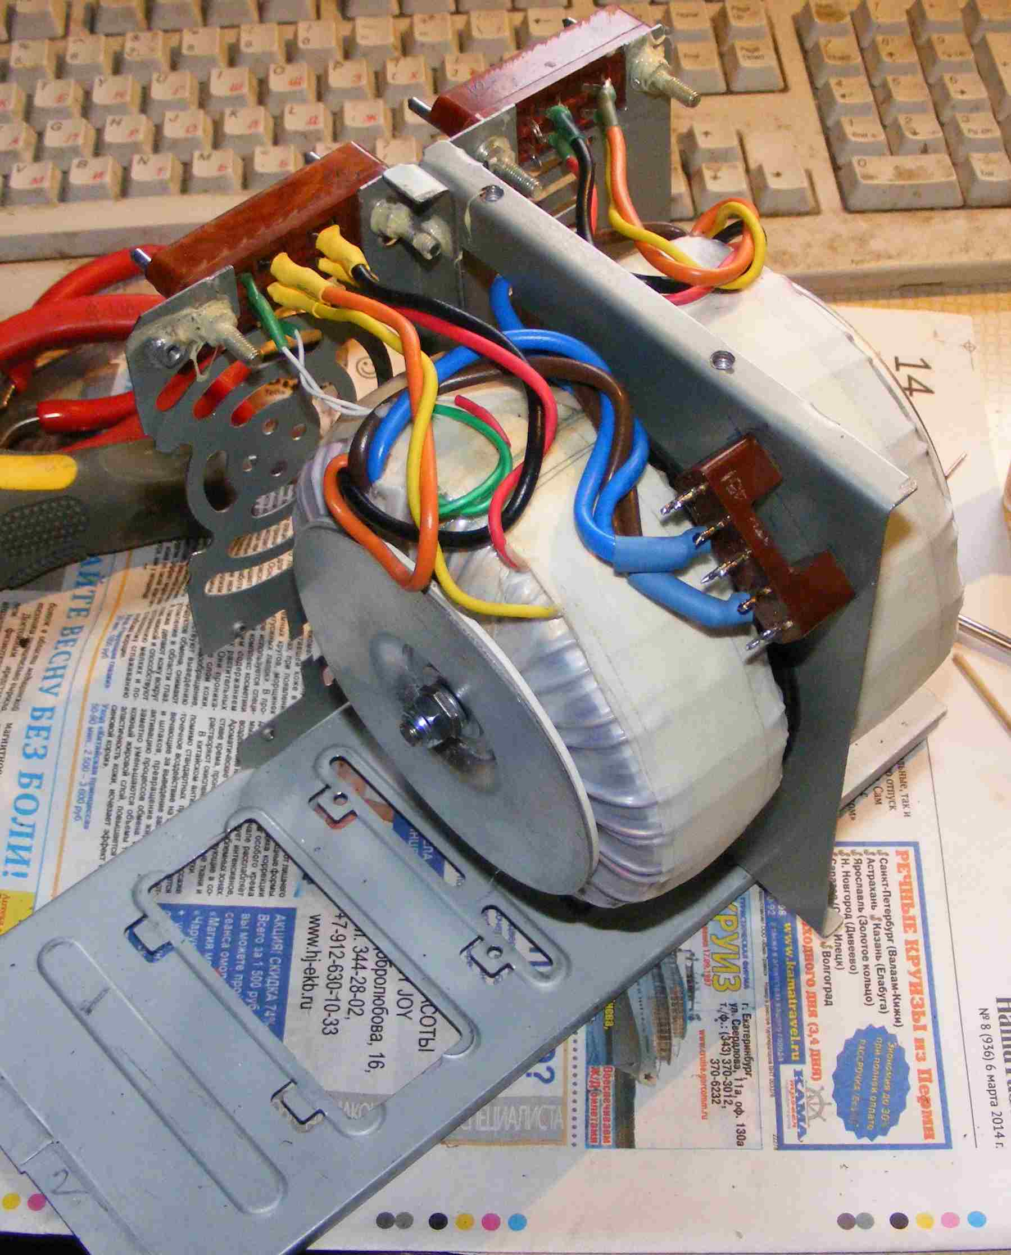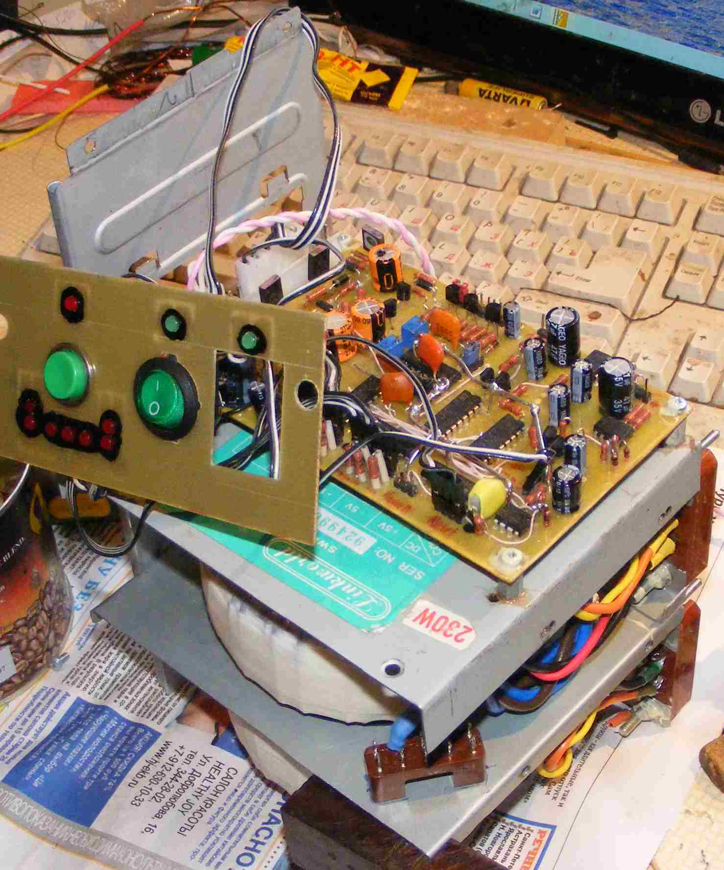
Пришлось перевести выпрямители в мостовую схему, благо в Промэлекторнике нашлись сборки с общим катодом и анодом FEP16GT, FEP16DTA. Новое размещение их на радиаторах и разводка в навеску, добавка ещё по два шунтирующих кондеров на мост.
Установил так же на место плату ЭФ источника 400В ЛК:
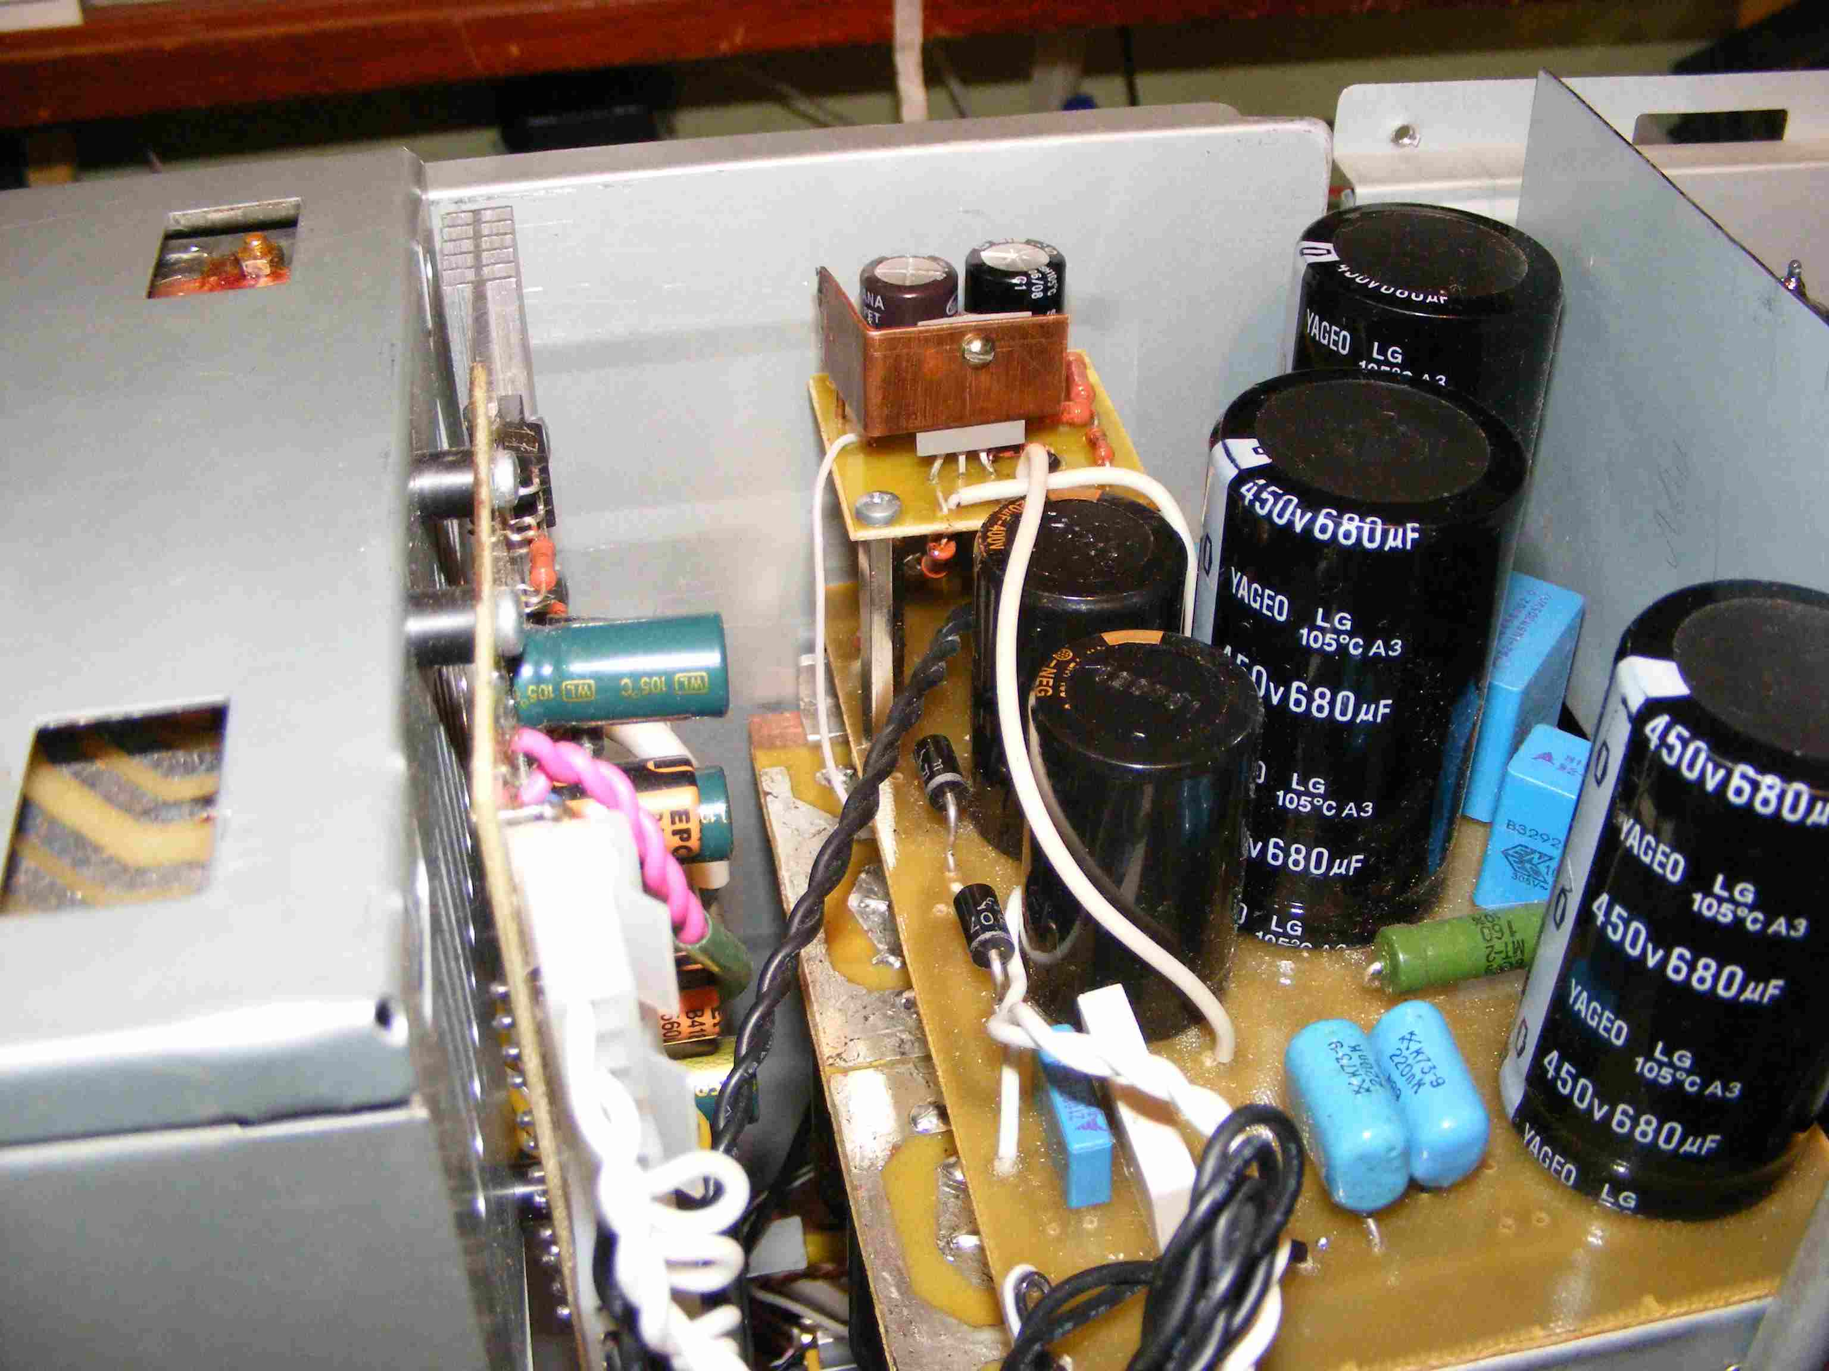

В итоге усилитель пришел к виду со снятыми верхней и боковыми панелями (плата индикации не установлена):

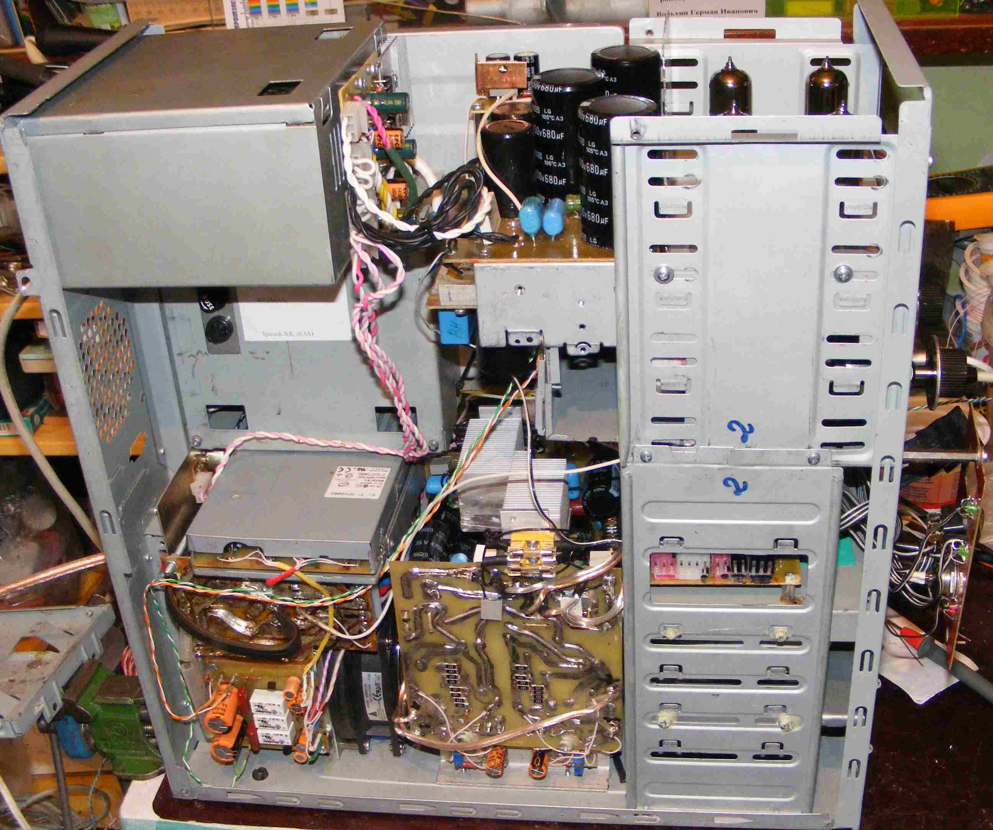
Закрыл крышки и посмотрел шумы на выходе с подключенной акустикой:
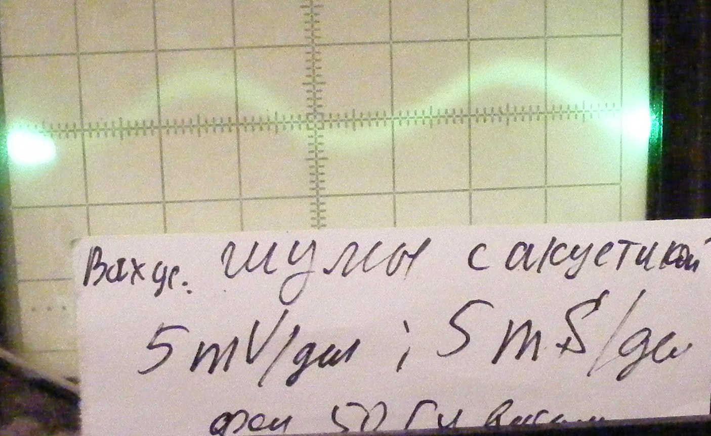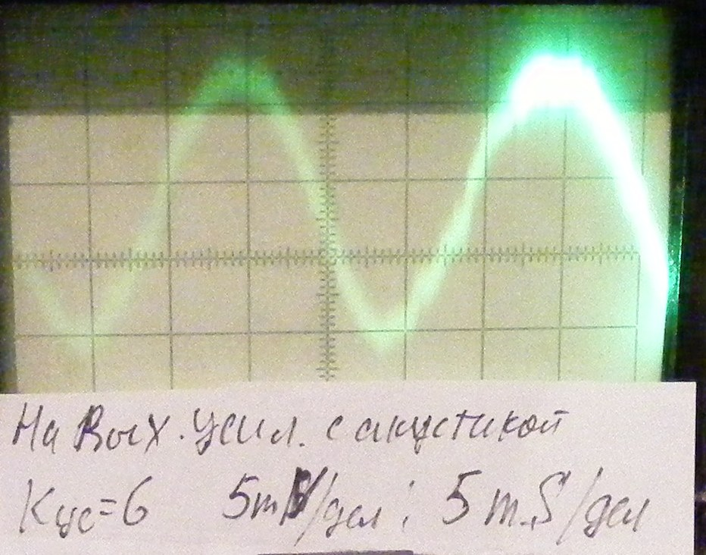
Эпюры даю с выхлопом включенным с режимами Кус равными 1,2 и 6. Шумы в режиме Кус=0,8 чуть меньше шумов какие в режиме 1,2. В шумах основная составляющая 50 Гц вызвана магнитными наводками от торов на сами лампы. Торы находятся в нижнем отсеке под ЛК. Сейчас уже ничего изменить нельзя, в моих колонках эти шумы не прослушиваются. На будущее я бы помнял компоновку и трансы установил внизу коруса, как можно ближе к задней стенке. А блок выхлопа поднял бы в самый верх по задней стенке.
Послушал усилитель во всех режимах выхлопа, звучанием доволен. Ну что можно сказать по прослушке. Двигаясь по режимам –Кус = 0,8 - 1,2 - 6 я отметил как бы смещался от академичности, точности воспроизведения к всё более красочности звучания. Здесь нужна прослушка на разной акустике и специалистами, что я и попытаюсь сделать.
А по усилителю осталось только оформление передней панели.

